くまもとアートポリス事務局宛て
くまもとアートポリスプロジェクト
甲佐町住まいの復興拠点施設整備設計に
係る公募型プロポーザル 公開審査
見 学 申 込 書
申込期限：平成29年6月28日（水）
手話通訳や要約筆記が必要な方は、
6月19日（月）までに申し出てください。
（熊本県土木部建築住宅局建築課内）

郵送
〒862-8570 熊本市中央区水前寺6-18-1
※ 本紙に必要事項をご記入のうえ送信してください。

096-384-9820
FAX
※ 本紙に必要事項をご記入のうえ送信してください。

kap@pref.kumamoto.lg.jp
E-mail
※ 本紙に必要事項をご記入し添付のうえ送信していただくか、
メール本文に必要事項をご記入のうえ送信してください。

＜申込者１＞（代表者）
氏 名  ※必須 | （ふりがな） |  |  | 手話通訳  要約筆記  要否 | 手話通訳 ・ 要約筆記  ※必要な場合は〇をつけてください。
住 所  ※必須 | 〒 |  |  | 所 属 | 学生･建築士事務所･建設業･公務員･その他  学校･会社名称等［ ］
連絡先  ※必須 | （TEL） |  | （FAX） | （E-mail）

＜申込者２＞  氏 名  ※必須 | （ふりがな） |  | 居住地※必須 | 所 属 | 学生･建築士事務所･建設業･公務員･その他  学校･会社名称等［ ］
＜申込者３＞  氏 名  ※必須 | （ふりがな） |  | 居住地※必須 | 所 属 | 学生･建築士事務所･建設業･公務員･その他  学校･会社名称等［ ］
＜申込者４＞  氏 名  ※必須 | （ふりがな） |  | 居住地※必須 | 所 属 | 学生･建築士事務所･建設業･公務員･その他  学校･会社名称等［ ］
※ 居住地の欄は、県内の方は市町村名を、県外の方は都道府県名を記入してください。

日 時：平成29年7月3日（月）
（開場：11時30分 開会：12時 閉会：17時10分）

会 場：甲佐町役場庁舎／生涯学習センター ホール
（上益城郡甲佐町大字豊内719-4）
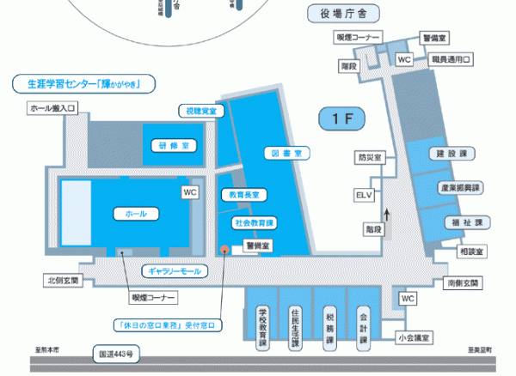
※ 駐車場台数には限りがございます。
乗り合わせや公共交通機関をご利用の上、台数の削減にご協力ください。
会 場
甲佐町役場庁舎／
生涯学習センター

駐
車
場
甲佐町役場 庁舎案内図
至熊本市
443
至美里町
郵便局
農協
コンビニ
甲佐小
甲佐高校
ろくじ館
商工会館
主 催：熊本県、甲佐町

お問合せ先 | くまもとアートポリス事務局（熊本県土木部建築住宅局建築課内）  TEL：０９６－３３３－２５３７

